**Группа полного дня «Дружная семейка»**

**Стрехнинская СОШ – филиал Боровская ООШ**

С 18 ноября по 22 ноября в группе полного дня «Дружная семейка» была проведена лексическая неделя «Одежда, обувь, головные уборы». К ребятам за помощью обратились куклы- Катя и Миша. Они попросили придумать им красивую одежду и обувь. Вот, что у нас получилось.

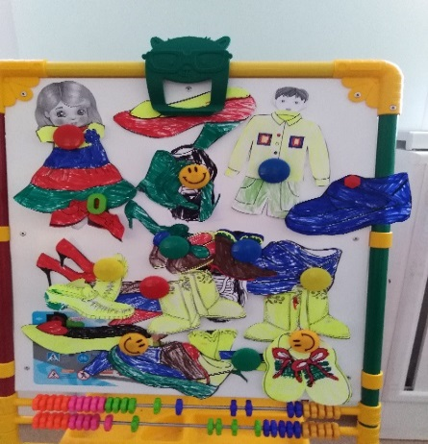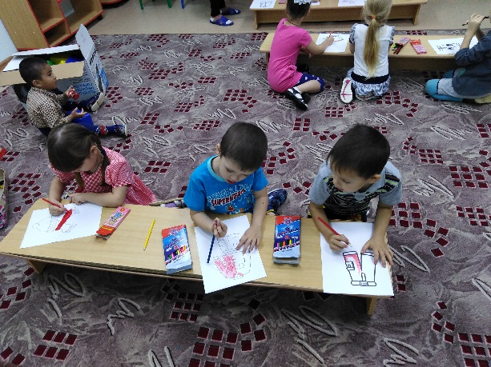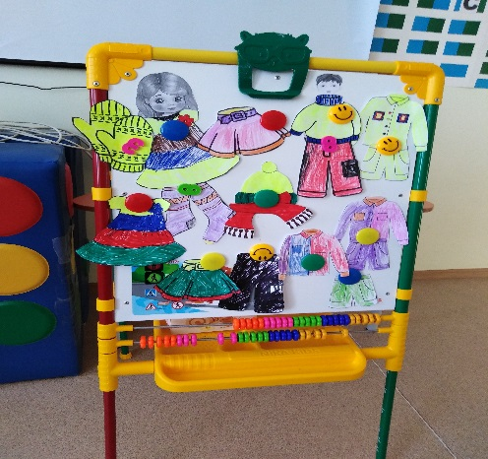

В предверии праздника «День матери», мы с ребятами изготовили аппликацию «Туфелька для мамочки»

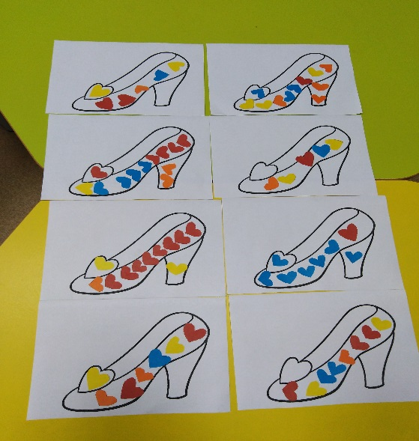

**Инновационная технология «Мозартика»**

**Группа полного дня «Дружная семейка»**

**Стрехнинская СОШ- филиал Боровская ООШ.**

«Мозартика» – инновационная игровая методика. В процессе жизнедеятельности ребенок порой многого не осознает и не может высказать, а увлекательная игра отражает реальность, показывает внутренний мир ребенка, способствует развитию его творческого потенциала. «Мозартика» похожа на мозаику и пазлы, но в ней нет никакой заданности, никаких штампов, наоборот, значительно активизируется фантазия ребенка и предоставляется полный простор для самовыражения, а в отличие от рисования, аппликаций и коллажа эта методика воспринимается как игра, доступная, увлекательная и успешная для любого человека. «Мозартика» помогает ребенку узнать и освоить цвет, величину, форму, счет, анализ и синтез, моделирование. Она состоит из нескольких игр – «Витражи», «Туманы», «Усадьба», «Городок», «Дорога в космос». Мы заинтересовались этой методикой и решили применить ее в своей работе. Очень интересно наблюдать, как дети «рисуют» при помощи геометрических фигур, а потом попробовать расшифровать, что скрыто в их выкладках. Начали мы с игры «Витражи» и вот, что у нас получилось.

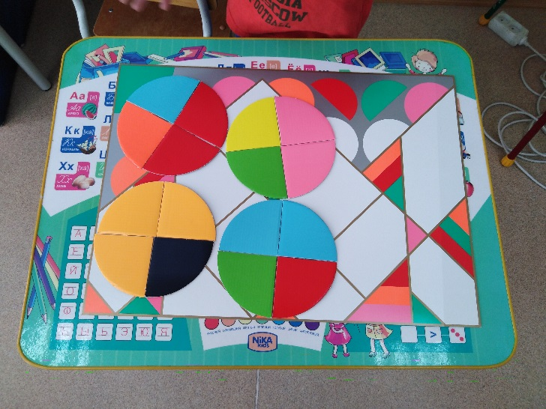 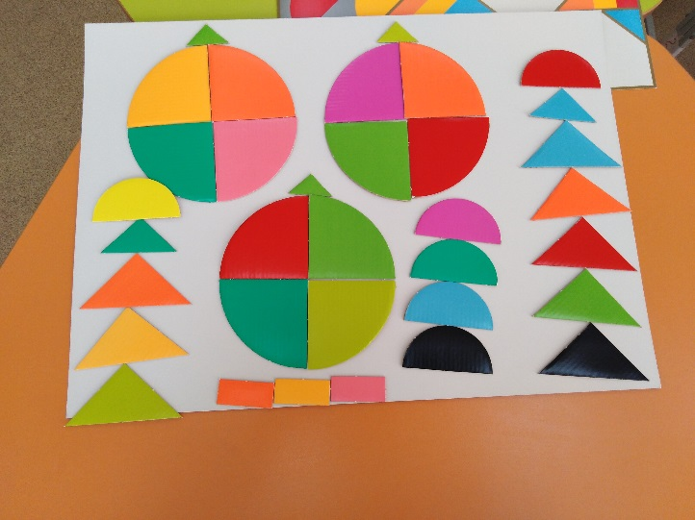

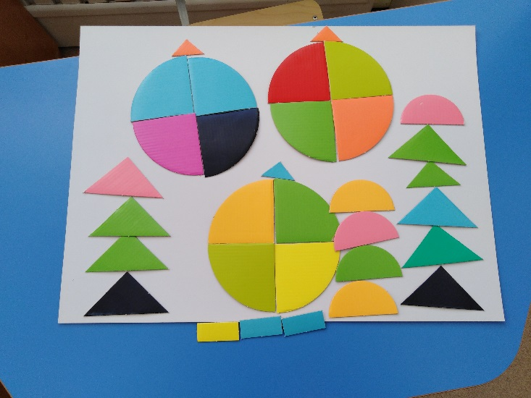 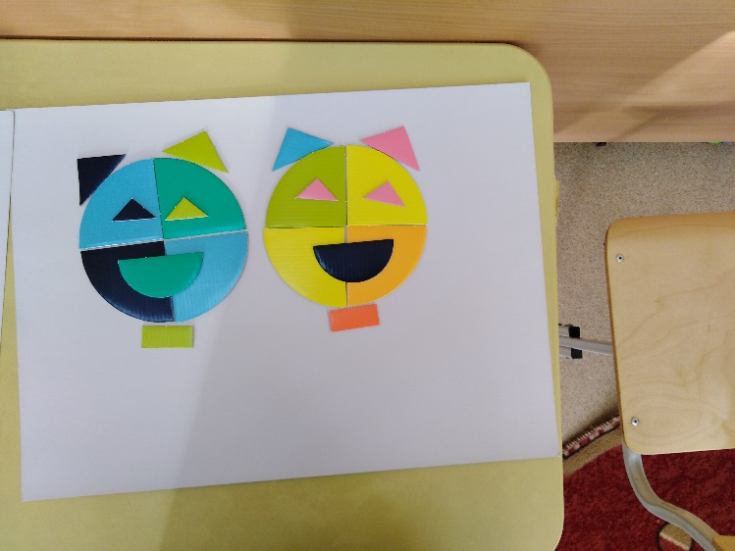

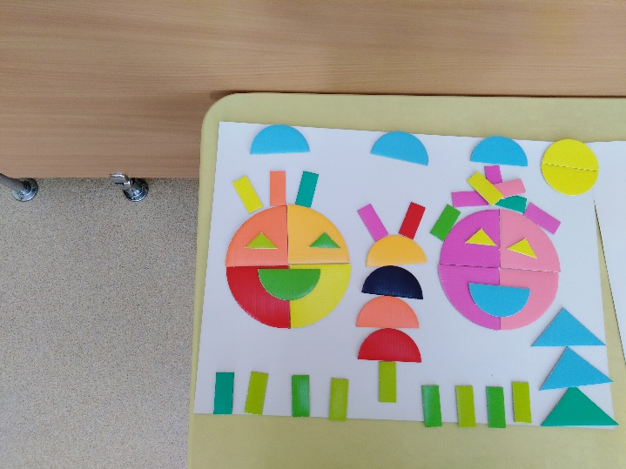

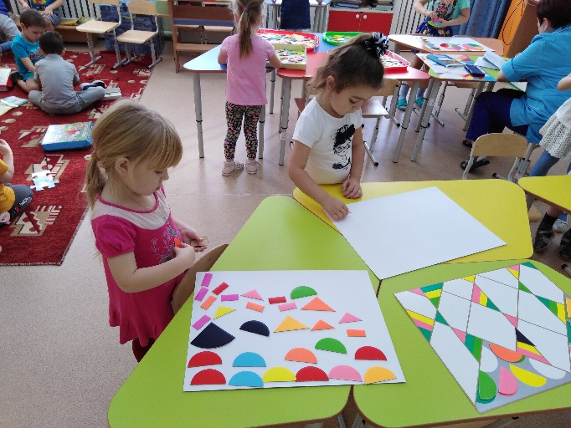 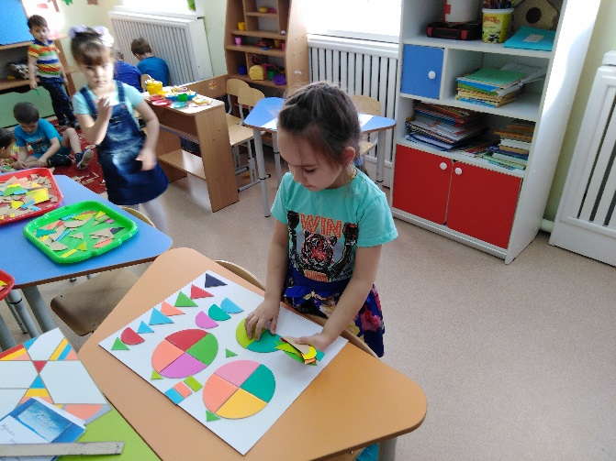

Именно в игре «Витражи» мы можем увидеть внутреннее эмоциональное состояние и настроение ребенка. Методика интересная, будем продолжать изучать и работать.

